الجمهورية الجزائرية الديمقراطية الشعبية
وزارة التربية الوطنية متوسطة : أحمد جبار – بنايرية -
التاريخ : 06/12/ 2023 المــــــــــســــــــــتوى: الثانية متوسط .
التقويم التحصيلي الأول في مادة : العلوم الفيزيائية و التكنولوجيا . المدة: ساعة ونصف
الإسم : اللقب: القسم : العلامة : /20
- الوضعية الأولى: (06ن)
تغيب أحد زملائك عن درس التحول الفيزيائي والكيميائي فوجد صعوبة في تصنيف التحولات الآتية:
انصهار الشمع، تخمر العجينة، طحن البن، تشكل الصدأ، تكاثف بخار الماء، احتراق الورق،
ذوبان الملح في الماء، تسخين السكر.
1- ساعد زميلك على تصنيف هذه التحولات في الجدول التالي :
تحولات كيميائية | تحولات فيزيائية
2- أكمل الجدول التالي ثم ضع علامة (×) في الخانة المناسبة مقارنا بين مميزات التحولين :

الوضعية الثانية: (06ن) أكمل الجدول التالي بملأ الخانات بما يناسب:
التحول الكيميائي | التحول الفيزيائي | المميزات (الخصائص)
 |  | تغير طبيعة المادة
 |  | عدم تشكل أجسام جديدة
 |  | الرجوع إلى الحالة ألأصلية
 |  | الكتلة محفوظة
الصيغة الكيميائية | النموذج المجهري الجزيئي | نوع وعدد الذرات | اسم الجزيء
 | 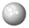 |  | غاز الهدروجين
_{O2} |  |  | غاز الأكسجين
 |  | ذرة أكسجين وذرتان هيدروجين | الماء
CO2 |  |  | غاز ثاني أكسيد الكربون
 |  |  | غاز الميثان
 |  | ذرة كبريت وذرة حديد | كبريت الحديد

- الوضعية الإدماجية: (08ن)
أطلقت المديرية العامة للحماية المدنية حملة تحسيسية تحت شعار " معا من أجل شتاء دافئ " حول أخطار الاختناق بغاز ثاني أكسيد الكربون ، وتزامنت هذه الحملة مع بداية موسم البرد حيث تستعمل العائلات الجزائرية أجهزة التدفئة التي تعمل بغاز المدينة ( غاز الميثان ) مما يشكل خطرا عليهم في حال عدم تطبيقهم لتعليمات السلامة والأمن اللازمين عند احتراقه ( تحوله)
اذا علمت أن احتراق غاز الميثان بوجود غاز ثنائي الأكسجين يتحول الى غاز ثاني أكسيد الكربون وبخار الماء
- ما نوع التحول الحادث ؟ ..............................................................................
برر اجابتك : ...........................................................................................
......................................................................................................
- عبر عن هذا التحول وفق الجدول التالي :
المواد بعد التحول |  | المواد قبل التحول
 |  |  |  | التعبير الحرفي ( أسماء المواد)
 |  |  |  | التعبير بالنموذج الجزيئي
التعبير بالصيغ الكيميائية
والحالة الفيزيائية
- قدم حلولا تراها مناسبة لتجنب مثل هذه الحوادث ( الاختناق )
1-...............................................................................
2-...............................................................................
3-...............................................................................

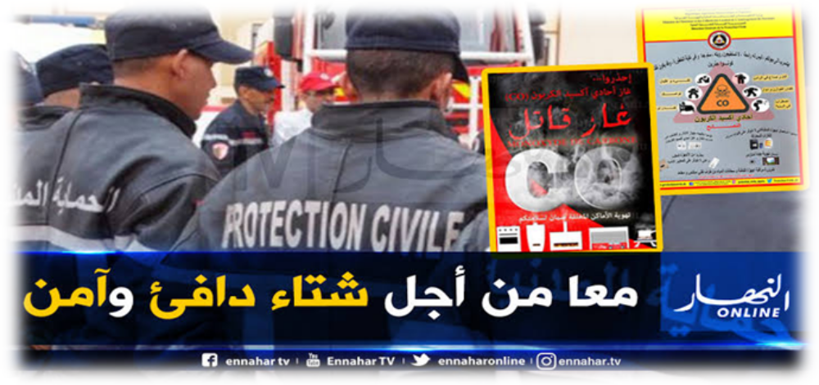

.

التصحيــــــح النموذجـــــــــي

- الوضعية الأولى:
المعايـير | المؤشــــــــــــــــــــــــــــــــــــــــــــرات | العلامة  المجزأة | العلامة  الكلية
الإستخدام السليم لأدوات المادة

- الوضعية الثانية:
المعايـير | المؤشــــــــــــــــــــــــــــــــــــــــــــرات | العلامة  المجزأة | العلامة  الكلية
الإستخدام السليم لأدوات المادة

- الوضعية الإدماجية:
المعايـير | المؤشــــــــــــــــــــــــــــــــــــــــــــرات | العلامة  المجزأة | العلامة  الكلية
الإستخدام السليم لأدوات المادة

الإنسجام | ▬ التسلسل المنطقي للأفكار .  ▬ دقة الإجابة .
الإتقان | ▬ الكتابة بخط واضح .  ▬ نظافة الورقة .

